# 

# GIỚI THIỆU CHƯƠNG TRÌNH

**BẢO HIỂM TOÀN DIỆN HỌC SINH, GIÁO VIÊN**

***Kính gửi:* BAN GIÁM HIỆU**

##### Công ty Cổ phần Tập đoàn bảo hiểm DBV (DBV) là công ty bảo hiểm nằm trong top các công ty bảo hiểm phi nhân thọ hàng đầu Việt Nam. Nhiều năm qua, DBV đã triển khai chương trình bảo hiểm toàn diện học sinh, bảo hiểm giáo viên tới tất cả các nhà trường trong phạm vi cả nước. Để đáp ứng nhu cầu tham gia bảo hiểm của đông đảo giáo viên, học sinh, DBV xin thông báo về công tác bảo hiểm giáo viên, cán bộ và học sinh, sinh viên năm học 2025 – 2026 như sau:

##### ÁP DỤNG CHO CÁC TRƯỜNG TẠI ĐỊA BÀN HUYỆN THỐNG NHẤT (CỦ)

##### A. NGUYÊN TẮC BẢO HIỂM

|  |  |
| --- | --- |
| **I. CHƯƠNG TRÌNH BẢO HIỂM HỌC SINH** | |
| **1. Quy tắc áp dụng** | Quy tắc bảo hiểm toàn diện học sinh ban hành theo Quyết định số 983/QĐ-DBV ngày 03 tháng 07 năm 2025 của Công ty Cổ phần Tập đoàn Bảo hiểm DBV (DBV). |
| **2. Đối tượng bảo hiểm/ Người được bảo hiểm** | Là học sinh, sinh viên đang theo học tại các trường mầm non, mẫu giáo, tiểu học, trung học cơ sở, trung học phổ thông, trung cấp, cao đẳng, đại học, học sinh học nghề. |
| **3. Số tiền bảo hiểm** | |  |  |  | | --- | --- | --- | | **Phạm vi bảo hiểm** | **Số tiền bảo hiểm (đồng)** | **Số tiền bảo hiểm (đồng)** | | **Lựa chọn 1** | **Lựa chọn 2** | | **A** | 10.000.000 | 10.000.000 | | **B** | 20.000.000 | 30.000.000 | | **C** | 20.000.000 | 20.000.000 | | **D** | 20.000.000 | 20.000.000 | |
| **4. Phạm vi bảo hiểm (lựa chọn)** | **Phạm vi bảo hiểm: kết hợp 04 điều kiện A+B+C+D**  **-** Phạm vi A: chết do ốm đau, bệnh tật - Phạm vi B: chết, thương tật thân thể do tai nạn  - Phạm vi C: phẫu thuật do ốm đau, bệnh tật - Phạm vi D: nằm viện do ốm đau, bệnh tật, thương tật thân thể do tai nạn. |
| **5. Quyền lợi bảo hiểm** | a. Trường hợp tham gia phạm vi bảo hiểm A, Người được bảo hiểm tử vong thuộc phạm vi bảo hiểm, DBV trả toàn bộ số tiền bảo hiểm ghi trong phạm vi bảo hiểm A. |
| b. Trường hợp tham gia phạm vi bảo hiểm B, Người được bảo hiểm chết do tai nạn thuộc phạm vi bảo hiểm, DBV trả toàn bộ Số tiền bảo hiểm ghi trong phạm vi B; Người được bảo hiểm bị thương tật thân thể do tai nạn (thương tật vĩnh viễn và thương tật tạm thời) thuộc phạm vi bảo hiểm: DBV trả tiền bảo hiểm theo tỷ lệ phần trăm của Số tiền bảo hiểm thuộc phạm vi bảo hiểm B được quy định tại Bảng tỷ lệ trả tiền bảo hiểm thương tật do DBV ban hành.  Trường hợp Người được bảo hiểm bị tai nạn thuộc phạm vi bảo hiểm đã được trả tiền bảo hiểm, trong vòng 01 năm kể từ ngày xảy ra tai nạn Người được bảo hiểm bị chết do hậu quả của tai nạn đó, DBV sẽ trả phần chênh lệch giữa số tiền bảo hiểm ghi trên hợp đồng hoặc giấy chứng nhận bảo hiểm với số tiền đã trả cho tai nạn trước đó. Hoặc trong vòng 01 năm kể từ ngày xảy ra tai nạn mức độ thương tật trầm trọng hơn DBV sẽ trả phần chênh lệch giữa số tiền tương ứng theo tỷ lệ thương tật mới so với số tiền đã trả cho tai nạn trước đó. |
| c. Trường hợp tham gia phạm vi bảo hiểm C, Người được bảo hiểm phẫu thuật do ốm đau, bệnh tật, DBV trả tiền bảo hiểm theo tỷ lệ nêu trong Bảng tỷ lệ trả tiền phẫu thuật do DBV ban hành. |
| d.Trường hợp tham gia phạm vi bảo hiểm D, Người được bảo hiểm nằm viện do ốm đau, bệnh tật, thương tật thân thể do tai nạn:  + Tây y: 0.5%STBH/ngày, tối đa 60 ngày/năm;  + Đông y, trung tâm y tế, CSYT tuyến huyện: 0.3%STBH/ngày, tối đa 60 ngày/năm. |
| **6. Điều khoản bảo hiểm bổ sung/ mở rộng** | a. Bảo hiểm cho bệnh đặc biệt |
| b. Trường hợp người được bảo hiểm bị tử vong, DBV hỗ trợ mai táng phí là 1.000.000 đồng/ người. |
| c. Chấp nhận chứng từ y tế tại các cơ sở y tế là trạm y tế xã, phường. Giới hạn: 03 ngày/ đợt điều trị, tối đa không quá 2 lần/ năm, số tiền được chi trả không quá 300.000 đồng/ năm. |
| **7. Hiệu lực bảo hiểm/ Thời gian chờ** | Trách nhiệm bảo hiểm của DBV chỉ phát sinh khi Người được bảo hiểm đóng phí bảo hiểm đầy đủ đúng quy định và hợp đồng bảo hiểm đã qua thời gian chờ dưới đây: |
| a. Phạm vi bảo hiểm A: bảo hiểm có hiệu lực sau 30 ngày kể từ ngày bắt đầu thời hạn bảo hiểm. |
| b. Phạm vi bảo hiểm B: bảo hiểm có hiệu lực ngay sau khi bắt đầu thời hạn bảo hiểm. |
| c. Phạm vi bảo hiểm C: bảo hiểm có hiệu lực sau 30 ngày kể từ ngày bắt đầu thời hạn bảo hiểm (không áp dụng thời gian chờ đối với hợp đồng từ 50 người trở lên) |
| d. Phạm vi bảo hiểm D: bảo hiểm có hiệu lực ngay sau khi khi bắt đầu thời hạn bảo hiểm. |
| e. Bệnh đặc biệt: mở rộng bảo hiểm cho bệnh đặc biệt, áp dụng thời gian chờ 12 tháng đối với hợp đồng bảo hiểm tham gia mới và hợp đồng bảo hiểm tái tục không liên tục. |
| f. Bệnh có sẵn: áp dụng thời gian chờ 12 tháng đối với hợp đồng bảo hiểm tham gia mới và hợp đồng bảo hiểm tái tục không liên tục (không áp dụng thời gian chờ đối với hợp đồng từ 50 người trở lên). |
| **8. Điều khoản bảo hiểm liên tục** | a. Hợp đồng được coi là tái tục liên tục tại DBV: là hợp đồng bảo hiểm được thiết lập lại trên cơ sở các hợp đồng bảo hiểm/Giấy chứng nhận bảo hiểm trước đó của DBV hoặc các Doanh nghiệp bảo hiểm khác thỏa mãn các điều kiện sau đây: - Người được bảo hiểm là người đã tham gia hợp đồng bảo hiểm năm liền trước tại DBV hoặc một doanh nghiệp bảo hiểm khác với điều kiện điều khoản tương đương (đồng nhất về số tiền bảo hiểm, phạm vi bảo hiểm, quyền lợi bảo hiểm,...).  - Thời gian tham gia bảo hiểm liên tục, không ngắt quãng kể từ ngày cuối cùng hiệu lực hợp đồng liền trước không quá 90 ngày. - Số tiền bảo hiểm nhỏ hơn hoặc bằng số tiền bảo hiểm đã tham gia năm liền trước.  - Trường hợp tái tục với số tiền bảo hiểm cao hơn hoặc tham gia thêm quyền lợi so với hợp đồng bảo hiểm năm liền trước thì phần chênh lệch về số tiền bảo hiểm cũng như quyền lợi tham gia thêm mới sẽ không được coi là tái tục liên tục.  Bên mua bảo hiểm có trách nhiệm cung cấp bản sao hợp đồng bảo hiểm và danh sách người được bảo hiểm năm trước làm cơ sở xem xét quyền lợi bảo hiểm liên tục. |
| b. Giải quyết quyền lợi bảo hiểm:  Trường hợp đủ điều kiện được coi là tái tục liên tục: Không áp dụng thời gian chờ đối với ốm đau, bệnh tật (bao gồm bệnh đặc biệt, bệnh có sẵn, bệnh khác). |
| **9. Phí bảo hiểm** | **a. Phí bảo hiểm** |
| **Lựa chọn 1:**   |  |  |  |  |  | | --- | --- | --- | --- | --- | | **Số tiền bảo hiểm (đồng)** | | | | **Phí bảo hiểm**  **(đồng)** | | A | B | C | D | | 10.000.000 | 20.000.000 | 20.000.000 | 20.000.000 | **120.000** |   **Lựa chọn 2:**   |  |  |  |  |  | | --- | --- | --- | --- | --- | | **Số tiền bảo hiểm (đồng)** | | | | **Phí bảo hiểm**  **(đồng)** | | A | B | C | D | | 10.000.000 | 30.000.000 | 20.000.000 | 20.000.000 | **150.000** | |
| **10. Đối tượng bảo hiểm miễn phí** | a. Đối tượng nhận bảo hiểm miễn phí:  - Bảo hiểm miễn phí cho các đối tượng học sinh là: con liệt sỹ, thương binh hạng 1/4.  - Giảm 50% phí bảo hiểm cho học sinh là người tàn tật, mồ côi cả cha lẫn mẹ, học sinh nghèo đang theo học tại trường.  - Tổng số trường hợp miễn phí tối đa 5% số lượng học sinh của trường tham gia tại DBV. |
| b. Điều kiện để nhận bảo hiểm:  - Danh sách đối tượng được bảo hiểm miễn phí có xác nhận của nhà trường. - Tính phí và hạch toán giảm phí trong hợp đồng bảo hiểm (Trường hợp này không tính vào phần giảm phí chung).  - Mức trách nhiệm: áp dụng theo mức trách nhiệm của lớp tương ứng tham gia tại DBV. |
| **11. Thanh toán phí bảo hiểm** | **Trường hợp thanh toán phí bảo hiểm 01 kỳ**: Không vượt quá 30 ngày kể từ ngày bắt đầu thời hạn bảo hiểm. |
| **Trường hợp thanh toán phí bảo hiểm 02 kỳ**:   * Kỳ 1: Không vượt quá 30 ngày kể từ ngày bắt đầu thời hạn bảo hiểm, tối thiểu 100.000 đồng. * Kỳ 2: Số phí còn lại, không vượt quá 90 ngày kể từ ngày bắt đầu thời hạn bảo hiểm. |
| **II. CHƯƠNG TRÌNH BẢO HIỂM GIÁO VIÊN** | |
| **1. Quy tắc áp dụng** | Bảo hiểm sức khỏe toàn diện do DBV ban hành theo Quyết định số 981/QĐ/-DBV ngày 03/07/2025 của Công ty Cổ phần Tập đoàn Bảo hiểm DBV (DBV). |
| **2. Đối tượng tham gia bảo hiểm** | - Giáo viên đang giảng dạy trong quy chế tại các trường học **đã tham gia bảo hiểm học sinh tại DBV**. Độ tuổi tham gia bảo hiểm: dưới 60 tuổi.  - Không nhận bảo hiểm cho các đối tượng:  + Những người bị bệnh tâm thần, phong, ung thư.  + Những người bị tàn phế hoặc thương tật vĩnh viễn từ 50% trở lên.  + Những người đang trong thời gian điều trị bệnh tật, thương tật |
| **3. Số lượng người được bảo hiểm** | Không quy định số người tối thiểu/hợp đồng bảo hiểm đối với giáo viên khi tham gia bảo hiểm. |
| **4. Mức trách nhiệm và Phí bảo hiểm** | Mức trách nhiệm: **20,000,000 đồng / người/ phạm vi bảo hiểm.**   |  |  |  |  |  | | --- | --- | --- | --- | --- | |  | **Số tiền bảo hiểm (đồng)** | | | **Phí bảo hiểm**  **(đồng)** | |  | A | B | C | | GV-CBCNV | 20.000.000 | 20.000.000 | 20.000.000 | **194.000** | |
| **5. Điều khoản bảo hiểm liên tục** | a. Hợp đồng bảo hiểm được coi là tái tục liên tục tại DBV: là hợp đồng bảo hiểm được thiết lập lại trên cơ sở các hợp đồng bảo hiểm trước đó của DBV hoặc các Doanh nghiệp bảo hiểm khác thỏa mãn các điều kiện sau đây:  - Người được bảo hiểm là người tham gia hợp đồng bảo hiểm năm liền trước tại DBV hoặc một doanh nghiệp bảo hiểm khác với điều kiện điều khoản tương đương (đồng nhất về số tiền bảo hiểm, phạm vi bảo hiểm, quyền lợi bảo hiểm…)  - Thời gian tham gia bảo hiểm liên tục, không ngắt quãng kể từ ngày cuối cùng hiệu lực hợp đồng liền trước không quá 90 ngày.  - Số tiền bảo hiểm nhỏ hơn hoặc bằng số tiền bảo hiểm đã tham gia năm liền trước.  - Trường hợp tái tục với số tiền bảo hiểm cao hơn hoặc tham gia thêm quyền lợi so với hợp đồng liền trước thì phần chênh lệch về số tiền bảo hiểm cũng như quyền lợi tham gia thêm mới sẽ không được coi là tái tục liên tục.  - Bên mua bảo hiểm có trách nhiệm cung cấp bản sao hợp đồng bảo hiểm và danh sách người được bảo hiểm năm trước làm cơ sở xem xét quyền lợi bảo hiểm liên tục. |
| b. Giải quyết quyền lợi bảo hiểm:  Trường hợp đủ điều kiện được coi là tái tục liên tục: hợp đồng bảo hiểm có hiệu lực ngay sau khi Người được bảo hiểm đã đóng phí bảo hiểm đầy đủ. |
| Trường hợp không đủ điều kiện được coi là tái tục liên tục: áp dụng theo quy tắc. |

**B. QUY TRÌNH THAM GIA BẢO HIỂM HỌC SINH/ GIÁO VIÊN**

* **Bước 1:** Bưu điện gửi bản chào phí bảo hiểm
* **Bước 2:** Nhà trường đồng ý tham gia bảo hiểm và lập danh sách tham gia bảo hiểm.
* **Bước 3:** Bưu điện lập hợp đồng và các bên ký hợp đồng bảo hiểm
* **Bước 4:** Nhà trường chuyển phí bảo hiểm.
* **Bước 5:** Bưu điện cấp Giấy chứng nhận bảo hiểm
* **Bước 6:** Bưu điện theo dõi, quản lý hợp đồng, hỗ trợ công tác sau bán hàng.

### **C. QUY TRÌNH TRẢ TIỀN BẢO HIỂM**

* + **Bước 1:** Bộ phận y tế của Nhà Trường hoặc Phụ huynh học sinh chuẩn bị các hồ sơ liên quan theo hướng dẫn tại mục D bên dưới.
  + **Bước 2**: Nộp hồ sơ tại Bưu điện gần nhất hoặc yêu cầu nhân viên Bưu điện đến nhận hồ sơ tại Nhà Trường.
  + **Bước 3:** Bưu điện sẽ thẩm định hồ sơ và giải quyết trả tiền bảo hiểm trong vòng **15 ngày** làm việc kể từ ngày nhận hồ sơ đầy đủ và hợp lệ.

### **D HỒ SƠ YÊU CẦU**

|  |
| --- |
| 1. **Hướng dẫn chứng từ bồi thường** |
| 1. **Các chứng từ yêu cầu bồi thường chung** |
| * Giấy yêu cầu trả tiền bảo hiểm (theo mẫu của DBV đính kèm) * CCCD của người yêu cầu trả tiền bảo hiểm * Trong trường hợp tai nạn giao thông: cung cấp giấy phép lái xe, giấy đăng ký xe với xe dưới 50cc. |
| 1. **Các chứng từ yêu cầu bồi thường khác** |
| * **Trường hợp nằm viện, phẫu thuật** |
| * Giấy ra viện * Giấy chứng nhận phẫu thuật * Bảng kê chi tiết viện phí chỉ bắt buộc đối với trường hợp nằm viện từ 7 ngày trở lên hoặc trường hợp điều trị ung thư, chạy thận, vật lý trị liệu. |
| * **Thương tật tạm thời** |
| * Giấy ra viện hoặc giấy chứng thương có kết luận thương tật kèm theo phim chụp; * Bảng kê chi tiết viện phí; * Biên bản tai nạn: Kê khai thời gian, nguyên nhân, diễn biến, hậu quả tai nạn trên Giấy yêu cầu trả tiền bảo hiểm. |
| * **Thương tật vĩnh viễn** |
| * Giấy ra viện hoặc giấy chứng thương có kết luận thương tật kèm theo phim chụp |
| * Bảng kê chi tiết viện phí |
| * Biên bản tai nạn có xác nhận của chính quyền địa phương hoặc công an điều tra |
| * **Tử vong** |
| * Giấy ra viện (nếu có nằm viện) |
| * Bảng kê chi tiết viện phí (nếu có nằm viện) |
| * Biên bản két luật nguyên nhân tai nạn của công an điều tra |
| * Giấy chứng tử (nếu tử vong) |
| * Giấy xác nhận quyền thừa kế hợp pháp |
| * Giấy ủy quyền (nếu trường hợp có ủy quyền cho người khác nhân tiền) |
| * **Súc vật cắn/ côn trùng cắn** |
| * Phiếu theo dõi tiêm phòng hoặc phiếu theo dõi truyền huyết thanh * Hóa đơn tài chính |

Công Ty Cổ Phần Tập Đoàn Bảo Hiểm DBV (DBV) xin gửi chương trình bảo hiểm học sinh – giáo viên như trên và rất mong nhận được sự quan tâm, ủng hộ của Nhà trường, Quý Thầy cô giáo và Quý Phụ huynh học sinh về chương trình bảo hiểm này.

**Trân trọng!**

**CÔNG TY CỔ PHẦN TẬP ĐOÀN BẢO HIỂM DBV – CHI NHÁNH ĐÔNG NAM BỘ**

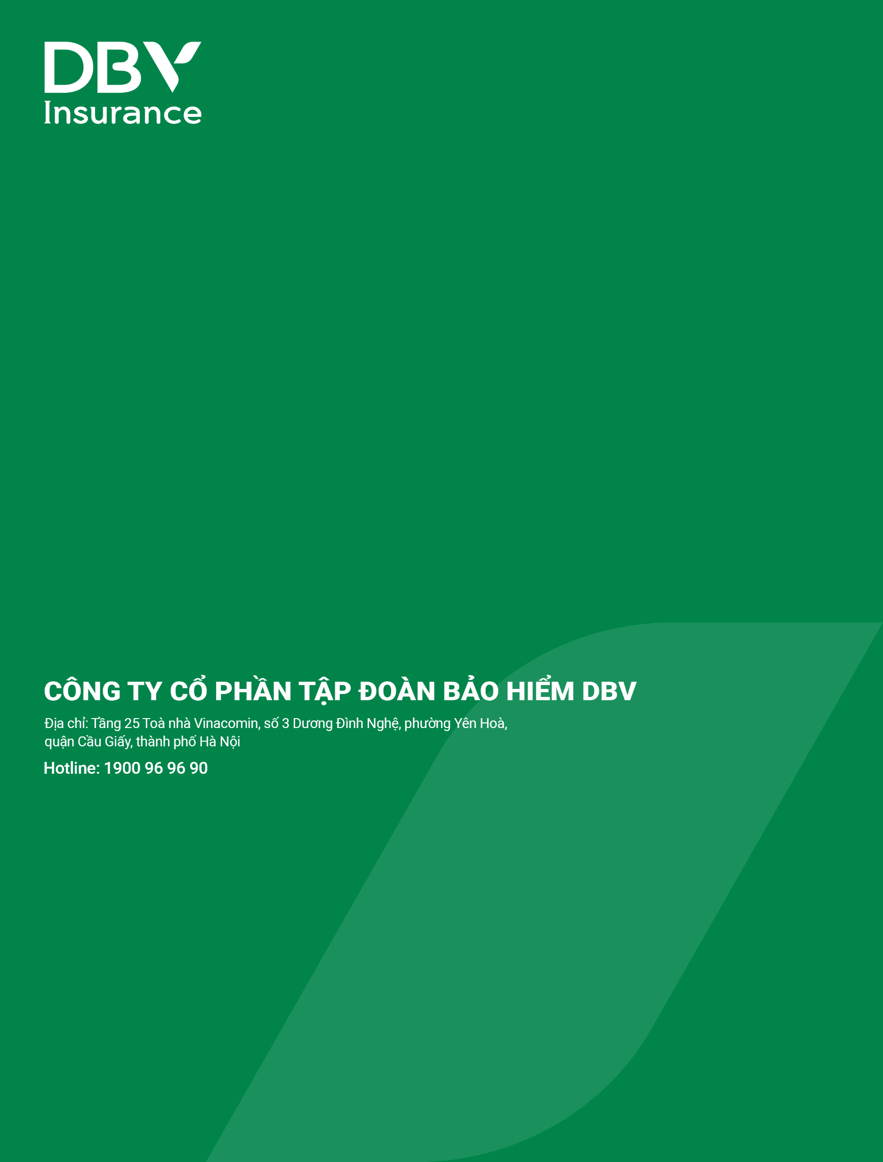**Z**

